实验报告

实验名称：半导体探测器与α粒子能损实验

实验人员：朱天宇

学号：202211010110

## 实验目的

1．了解α粒子通过物质时的能量损失及其规律

2．学习从能损测量求薄箔厚度的方法。

## 实验结果分析及数据处理

1．将测量的 $​^{241}$ Am α谱以多道的道数为横坐标，以计数为纵坐标描绘在坐标纸上，算出能量分辨率。

$​^{241}$ Am的能谱如图

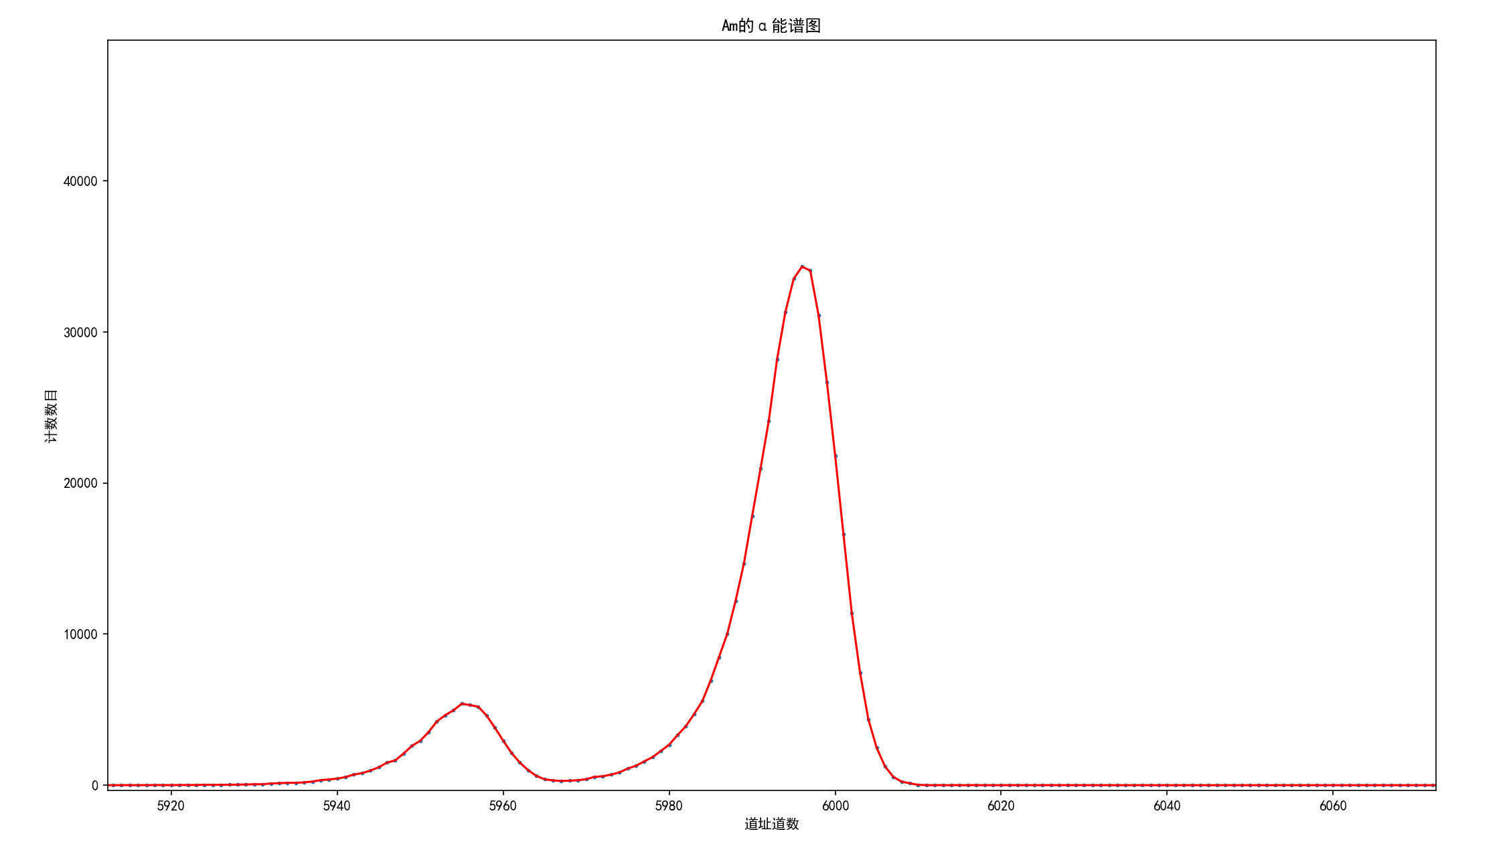

估测其全能峰的半峰宽度为11（道数），峰位是5595（道数） 因而其能量分辨率为0.20%。

2．以放射源 $​^{241}$ Am、 $​^{239}$ Pu等放射源的能量为横坐标，以全能峰道址为纵坐标在坐标纸上作能量和幅度校准曲线。

校准曲线为

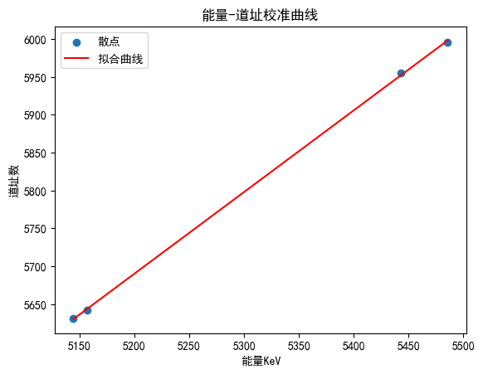

曲线的参数与误差为

$k=1.0778±0.0092{keV}^{-1}$

$$b=85.2±48.7$$

3．计算铝箔对于 $​^{241}$ Am放射源α粒子的阻止能力 $（dE/dx）_{平均}$ 及薄箔的厚度，并以铝箔层数为横坐标，厚度为纵坐标，进行线性拟合，计算铝箔的单片厚度。【注：为方便理解计算，本虚拟实验中，每种薄膜的单片厚度严格相等，在实际工作中单片厚度必然有所偏差。】 根据能谱数据，α粒子通过铝箔后的全能峰峰位、半峰宽度随箔片个数变化如下表

|  |  |  |
| --- | --- | --- |
| 铝箔个数 | 全能峰峰位(keV) | 半峰宽度(keV) |
| 0 | 5485.6 | 11.8 |
| 1 | 5164.18 | 22.6599 |
| 2 | 4827.91 | 46.6727 |
| 3 | 4475.21 | 73.1727 |
| 4 | 4101.17 | 108.209 |
| 5 | 3699.54 | 161.852 |
| 6 | 3263.93 | 237.085 |
| 7 | 2790.23 | 354.446 |

按经验公式计算出铝的阻止截面为 $Σ_{e}=\frac{2.5*E^{0.625}*\frac{45.7}{E/1000}ln\left[1+\frac{0.1}{E/1000}+\frac{4.359*E}{1000}\right]}{2.5*E^{0.625}+\frac{45.7}{E/1000}ln\left[1+\frac{0.1}{E/1000}+\frac{4.359*E}{1000}\right]}$

铝的密度是2.7 g/cm³，摩尔质量为27 g/mol,则摩尔体积为10cm³/mol

则其组织本领为

$S=-\frac{dE}{dx}=-n*Σ_{e}=-6.026*{10}^{22}*\frac{2.5*E^{0.625}*\frac{45.7}{E/1000}ln\left[1+\frac{0.1}{E/1000}+\frac{4.359*E}{1000}\right]}{2.5*E^{0.625}+\frac{45.7}{E/1000}ln\left[1+\frac{0.1}{E/1000}+\frac{4.359*E}{1000}\right]}$

计算出总厚度随箔片个数变化如下表

|  |  |
| --- | --- |
| 铝箔个数 | 总厚度(μm) |
| 0 | 0 |
| 1 | 2.05 |
| 2 | 4.11 |
| 3 | 6.18 |
| 4 | 8.26 |
| 5 | 10.38 |
| 6 | 12.54 |
| 7 | 14.71 |

绘制成图并曲线拟合得

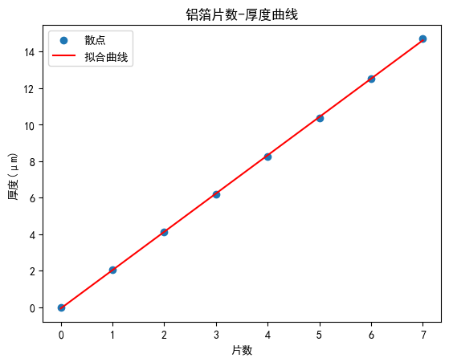

曲线的斜率与误差为 $k=2.098±0.009μm$ 即：单层铝箔的厚度为2.098 $μm$

4.以同样方法计算Mylar薄箔的单片厚度。

根据能谱数据，α粒子通过Mylar薄箔后的全能峰峰位、半峰宽度随箔片个数变化如下表

|  |  |  |
| --- | --- | --- |
| 薄箔个数 | 全能峰峰位(keV) | 半峰宽度(keV) |
| 0 | 5485.6 | 11.8 |
| 1 | 5194.43 | 23.0715 |
| 2 | 4891.11 | 47.083 |
| 3 | 4573.95 | 72.2226 |
| 4 | 4238.51 | 108.493 |
| 5 | 3879.09 | 159.528 |
| 6 | 3485.55 | 238.781 |
| 7 | 3062.22 | 357.711 |

Mylar薄箔的分子式为(C10H8O4)n，密度为1.4g/cm³可计算出其阻止能力，从计算出总厚度随箔片个数变化。如下表

|  |  |
| --- | --- |
| Mylar箔个数 | 总厚度(μm) |
| 0 | 0 |
| 1 | 5.63 |
| 2 | 11.28 |
| 3 | 16.94 |
| 4 | 22.66 |
| 5 | 28.48 |
| 6 | 34.46 |
| 7 | 40.44 |

绘制成图并曲线拟合得

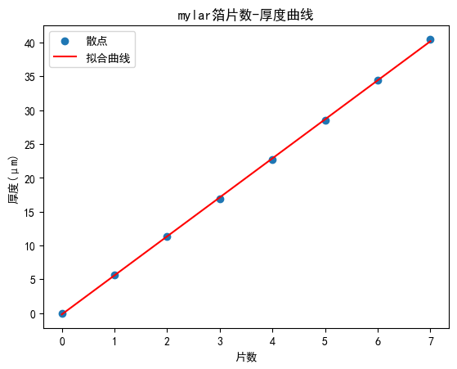

曲线的斜率与误差为 $k=5.768±0.029μm$ 即：单层Mylar箔的厚度为5.768 $μm$

## 思考题

1．试定性讨论α粒子穿过吸收体后，能谱展宽的原因。

α粒子穿过吸收体时，与电子碰撞是随机的，且多次发生，每个α粒子损失的能量不一定相同，因而形成一定的能谱展宽。

2．设组织本领为S，薄箔厚度为 $ΔX$,试计算α粒子倾斜入射，与表面法线交角为4°、6°时能量损失为多少？

我们认为，α粒子的轨迹可以近似为直线，因此与法线有夹角时，在吸收体内的移动距离会有所改变，

设夹角为θ， $ΔX'=\frac{ΔX}{cosθ}$，因此能量损失： $ΔE=\int_{0}^{ΔX'}{S}dx$

若考虑组织本领S近似为常数，则： $ΔE=ΔX'S=\frac{ΔXS}{cosθ}$

代入θ=4◦,6◦：

$ΔE_{1}=1.0024×SΔX$

$ΔE_{2}=1.0055×SΔX$

可以看出，角度比较小的时候，和完全垂直入射的时候相差不大。

3．探测器金层厚100A，试计算 $​^{241}$ Am的α粒子进入灵敏区时的能量。已知金的密度为19.31 $g⋅cm^{-3}$，阻止本领 $\frac{dE}{dx}=0.228$ $KeV/μg∙{cm}^{-2}$。

根据探测器的原理，α粒子需要在灵敏区中耗散掉所有的能量，因此可以得到，α粒子的能量存在一个上限，即：

$$E≤E_{0}=ρ\frac{dE}{dx}ΔX=4.403KeV$$

这里，将阻止本领近似成常数进行计算。这是最大可以阻止的能量，也即进入灵敏区时最大可能具有的能量。

4．从所测到的Mylar膜（C10H8O1）的能量损失，试计算其厚度。已知碳、氢、氧的原子密度分别： $N\left(C\right)=1.136×\frac{{10}^{23}atm}{cm^{3}}$、 $N\left(H\right)=5.376×\frac{{10}^{19}atm}{cm^{3}}$、 $N\left(O\right)=5.367×\frac{{10}^{19}atm}{cm^{3}}$，质量密度为: $ρ_{c}=2.267 g/{cm}^{3}$ $、ρ_{H}=8.998×{10}^{-5}g/{cm}^{3}、ρ_{O}=1.428×{10}^{-3}g/{cm}^{3}$

按化合物的公式计算出该膜的阻止能力

${\left[\frac{dE}{dx}\right]}_{E_{0}}=\frac{1}{A_{c}}∑A_{i}Y_{i}{\left(\frac{dE}{dx}\right)}_{i}=1.37×{10}^{6}KeV/cm$

由实验知道其损失能量为 $ΔE=E_{1}-E_{0}=291.17KeV$,

则Mylar膜厚度为 $ΔX=\frac{1}{\frac{dE}{dx}}ΔE=2.125μm$

5.从所测到的铝箔的能损，若考虑S的变化，试用（6）式计算厚度。

数据处理中均采用计算机计算（6）式积分计算出结果。